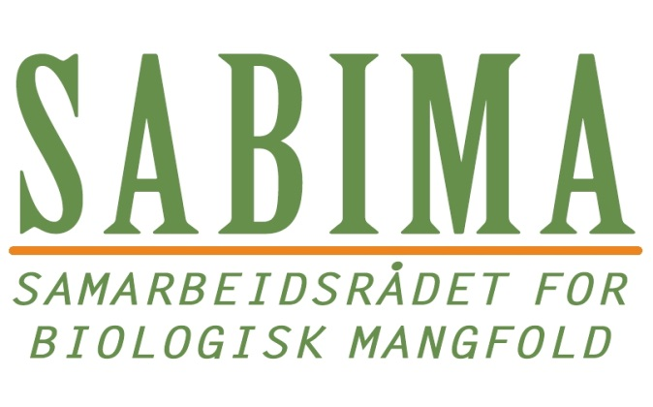

Til bønder i Oslo og Akershus

Invitasjon til å delta i utvikling og økt inntjening på egen gård

La Humla Suse (LHS), Samarbeidsrådet for biologisk mangfold (SABIMA) og Norsk Landbruksrådgivning Østafjells (NLRØ) har fått en bevilgning fra Fylkesmannen i Oslo og Akershus for å stimulere bønder til å dyrke mer rødkløver. Dette vil være en vinn vinn-situasjon både for humlene og bøndene.
Humler er ofte den viktigste gruppen av naturlige pollinatorer hos oss. Langtungete humler (noen vanligere arter er åkerhumle, enghumle og hagehumle) er viktige for planter som blomstrer senere på året og har blomster med dype og trange kronrør. Eksempler er spesielt rødkløver og flere andre planter i erteblomstfamilien. En bonde som har et allsidig utvalg av planter som er avhengig av insektpollinering trenger gode bestander av flere arter humler og vil samtidig bedre kårene for disse humlene.
I dette prosjektet har vi ekstra fokus på de langtungete/rødlistete/truete artene som kløverhumle, slåttehumle, bakkehumle og gresshumle. Bønder som dyrker kløver og andre vekster som blomstrer sent, der blomstene i tillegg har dype og trange kronrør, vil dermed ha en ekstra viktig rolle. Et konkret eksempel er at bønder som dyrker rødkløver for frøavl på en gunstig måte, vil ha mye nytte av langtungete/truete humler. De samme bøndene vil da samtidig hjelpe disse humlene med næring (nektar og pollen) gjennom det meste av sesongen.
Hensikten er å inspirere bøndene til å spille på lag med humlene slik at bøndene i neste omgang får bedre pollinering.
Det er stor etterspørsel etter økologisk dyrket kløverfrø. Det er derfor viktig å øke avlingene, blant annet gjennom bedre pollinering. Hvis det dyrkes kløver innenfor samme areal år etter år (dog ikke på samme åkerlappen år etter år), vil det der gjerne være langt flere langtungete/rødlistete humler enn i de omkringliggende områdene.
Vårt mål er at det skal komme i stand en symbiose (samliv til gjensidig nytte) mellom bønder og langtungete/truete humler.

Har du lyst til å være med på denne spennende satsingen?

Hovedmål:
- Økt produksjon av rødkløverfrø og blomster generelt som en bærebjelke i landbruk gjennom bedre pollinering.
- Sikre bedre kår og sterkere bestander av også de sjeldne humleartene.

Målgruppe:
Hovedmålgruppen er økobønder og konvensjonelle bønder som dyrker rødkløver og annet som blomstrer sent og har blomster med dype og trange kronrør, samt bønder som ønsker å etablere en slik drift.

Vårt tilbud:
Teori (dagskurs) om humler: 25. februar 2015
Samlingen blir gjennomført i tilknytning til en økologisk gård. Hensikten er å dele ideer, lære av hverandre og utveksle kreative innspill.
Markvandring: Juni 2015 (dato og sted settes på samlingen i februar).
Innhold i markvandringen:
- Vise gode eksempler på blomsterenger, rødkløverproduksjon og skjøtsel.
- Hvordan forhindre gjengroing, slik at urtevekst fremmes?
- Støtte og veiledning i prosjektet.
Det vil bli gjennomført tilsvarende samlinger for kommunene i fylket.
Kurset er gratis. Ta med drikke og egen matpakke.
Tid: Kurset varer fra kl. 09.00 til 16.30.
Forarbeid: Deltakerne kjøper boken Norges humler med Humleskolen til kr. 380,-. Bestilles hos toril@lahumlasuse.no. Frakt kommer i tillegg.
Svarfrist: 15. januar 2015.
Påmelding: Silja.Valand@lr.no
Intervjuguide:
Deltakerne svarer på vedlagte intervjuguide.
Sendes: toril@lahumlasuse.no innen 1. februar 2015

Tilskudd fra FMOA.
Deltakerne kan søke tilskudd.
Klima og miljøprogrammet – søknad informasjonstiltak – humler
Hele veilederen for regionale miljøtilskudd i Oslo og Akershus finnes på Fylkesmannen.no: http://www.fylkesmannen.no/Documents/Dokument%20FMOA/Landbruk%20og%20mat/Milj%c3%b8tiltak/RMP-veileder%20trykk.pdf

Oslo, 22. august 2014

Med hilsen
Toril Mentzoni | Silja Valand | Kristoffer Bøhn
La Humla Suse | Norsk Landbruksrådgiving | SABIMA

La Humla Suse hjemmeside: www.lahumlasuse.no
La Humla Suse på Facebook: http://www.facebook.com/LaHumlaSuse.NO
SABIMA hjemmeside: http://www.sabima.no
SABIMA på Facebook: facebook.com/SABIMANorge
Norsk Landbruksrådgiving Østafjells hjemmeside: http://ostafjells.lr.no/
Norsk Landbruksrådgiving Østafjells på Facebook: https://www.facebook.com/pages/Norsk-Landbruksr%C3%A5dgiving-%C3%98stafjells/201860289828891

